
ПРОЕКТ № BG0024
Финансов Механизъм на
Европейско Икономическо Пространство

Община Лясковец обнови официалния си Интернет сайт като

предлага 10 електронни услуги

От месец Февруари 2011 година в Община Лясковец на практика се реализират поредица от нововъведения, целящи подобряване на административното обслужване на населението и бизнеса, реализирани в рамките на проект „Укрепване на капацитета на Община Лясковец за модерно, ефикасно и прозрачно местно самоуправление”. Проектът бе с продължителност 18 месеца и се реализира с финансовата подкрепа на Исландия, Лихтенщайн и Норвегия чрез Финансовия механизъм на Европейско икономическо пространство.
Обновената и актуализирана интернет страница на община Лясковец предлага подобрен интерфейс и функционалност на сайта, като гражданите могат да открият обособени рубрики „Актуални новини” и „Обяви”, както и новосъздадени раздели: еУслуги, Местни данъци и такси, Социални услуги, Гише на предприемача. Предлага се възможност за абонамент за електронното издание на информационния бюлетин на общината, като освен публикуваната подробна информация за контакти с общинска администрация и нейните звена, обновеният сайт предлага и вградени средства за подаване на сигнали за нередности и корупция. Интернет сайтът предоставя възможност за подаване на документи и искания за получаване на административни услуги on-line, чрез използване на Универсален електронен подпис (УЕП). Освен електронните услуги, сайтът позволява и достъп до деловодна справка, чрез която всеки гражданин може да направи проверка за състоянието на подадени от него различни видове документи. Предлагат се следните електронни услуги, които имат за цел да улеснят гражданите при издаване на удостоверение за раждане, удостоверение за сключен граждански брак, издаване на препис-извлечение от акт за смърт; регистрация на пчелни семейства, подаване на молба в свободен текст, предложение, сигнал и жалба, записване за приемни дни на Кмета на Община Лясковец. Други електронни услуги достъпни на сайта на Община Лясковец са деловодна справка, електронни регистри на общинската собственост и информационно гише за предприемача.
Друго нововъдение от началото на месец Февруари е дистанционното предлагане на пълния набор административни услуги във всички кметства на територията на община Лясковец. С изградената високоскоростна връзка между кметствата и общинския център, както и доставеното оборудване се дава възможност за обработка на подадените заявления в реално време, като по този начин отпада необходимостта от пътуване на жителите на селата до общинския център за ползване на административни услуги. В рамките на проекта е внедрена комуникационна платформа за прозрачност на Общински съвет и общинска администрация Лясковец чрез изграждане на информационна витрина, информационни табла и оn-line достъп до заседанията на Общински съвет.

Основната цел на проекта е укрепване на капацитета на местната власт за предоставяне на качествени и достъпни административни услуги, чрез подобряване комуникацията между граждани и общинска администрация. В рамките на проекта са постигнати следните резултати:
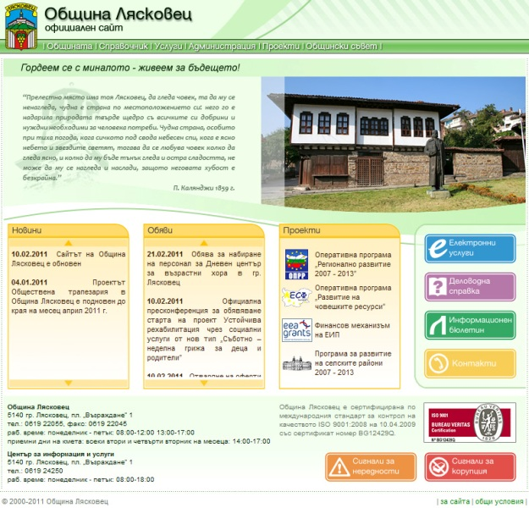
- Изградени и оборудвани 5 информационни центъра в кметствата на Община Лясковец - с. Джулюница, с. Драгижево, с. Добри Дял, с. Козаревец и с. Мерданя
- Осигурена свързаност за дистанционно предоставяне на административни услуги на населението по селата;
- Доставено обзавеждане и оборудване за информационните центрове и общинска администрация - 1 сървър, 29 компютърни станции, 2 преносими компютъра, 2 мултимедийни проектора с екран, 2 UPS системи;
- Извършена реконструкция и модернизация на Залата на Общински съвет Лясковец - внедряване на мерки за енергийна ефективност, монтиране на PVC дограма, подмяна на ел. инсталация, направа на окачени тавани, полагане на топлоизолация и гипсокартон по стени, изграждане на рампа за хора с увреждания и озвучителна система;
- Внедрена система за електронно гласуване за подобряване работата на Общински съвет Лясковец;
- Създаден цифров модел на кадастрални и регулационни планове на селата Драгижево, Джулюница и Добри дял.
- Подобрен капацитета на общинска администрация и общински съвет за използване на информационни технологии;
- Обновена и актуализирана интернет страница на община Лясковец и внедряване на 10 електронни услуги;

Този документ е създаден в рамките на проект „Укрепване на капацитета на Община Лясковец за модерно, ефикасно и прозрачно местно самоуправление”, който се осъществява с финансовата подкрепа на Исландия, Лихтенщайн и Норвегия чрез Финансовия механизъм на ЕИП. Цялата отговорност за съдържанието на документа се носи от Община Лясковец и при никакви обстоятелства не може да се счита, че този документ отразява официалното становище на ФМ на ЕИП.

